[合肥工业大学土木与水利工程学院冯景伟/张爱勇论文图像重复风波，XRD图谱引争议](https://mp.weixin.qq.com/s?__biz=Mzk3NTEwMTE3OA==&mid=2247484760&idx=1&sn=ee7ee8afe46ca3fb731f083fe93d557a&chksm=c5ad451d0bc7042459736e4e9d0d9ecc71cf45d9b4f215c9f1aa0bcf770d003732fcf826d237&scene=126&sessionid=1742143332)

[学术荟萃](javascript:void(0);)2025-03-15 16:38:00山东

**Part.1**



**论文简介**

**标题：Degradation of aqueous methylparaben by non-thermal plasma combined with ZnFe2O4-rGO nanocomposites: Performance, multi-catalytic mechanism, influencing factors and degradation pathways**

**日期：**2017年11月28日

**单位与作者：**合肥工业大学土木与水利工程学院 Jingwei Feng(音译 冯景伟)、Aiyong Zhang(音译 张爱勇)

**期刊：*Chemosphere***

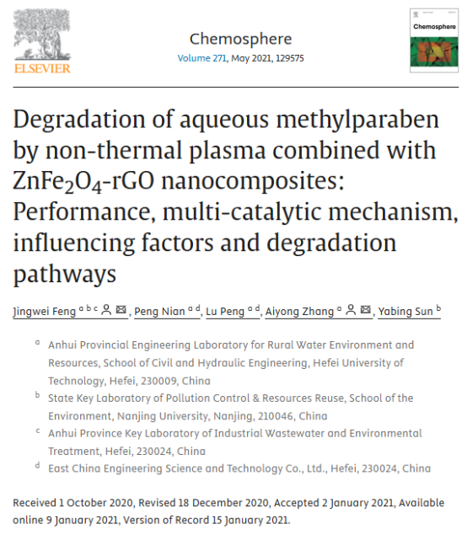

**Part.2**



**图像重复问题**

**#1 相同的XRD图谱。**

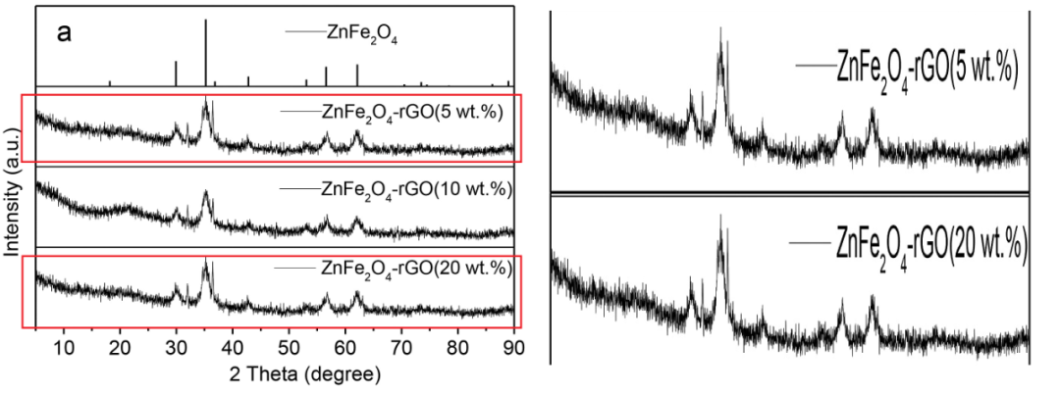

**基金支持：**

* 中国国家自然科学基金 （51208163， 21876040）
* 污染控制与资源再利用国家重点实验室开放项目 （PCRRF19034）
* 中央高校基本科研业务费 （PA2019GDQT0010）

**参考信息：**

https://pubpeer.com/publications/8BCEB065FE89911FB2DB0C1324B2A9#